Прайс-лист на продукцию, выпускаемую Брагинским филиалом
(г.п.Брагин, ул. Механизаторов, 6)
***Контактный телефон для заявок +37533 347-30-32 Галина Олеговна, +37529 372-33-94 Ольга
Наименование продукции | Масса, кг | Отпускная цена без НДС, руб. | НДС,% | Срок и условия реализации | Фото
Морская капуста маринованная вакуумный пакет | 0,2 | 1,88 | 20 | 60 сут. -при температуре от минус 8 °С до 0°С, 40 суток - при темп. 0 до +7°С,  3 месяца - при температуре не выше минус 18°С | 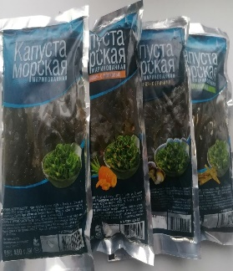  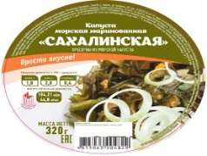  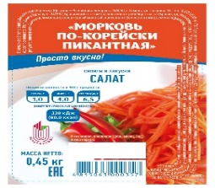  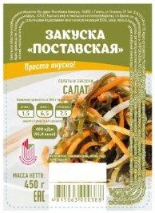
Морская капуста маринованная вакуумный пакет | 1,0 | 8,48 | 20
Морская капуста маринованная вакуумный пакет | 5,0 | 42,38 | 20
Морская капуста маринованная «Сахалинская» п/э банка | 0,32 | 3,09 | 20
Морская капуста «Домашняя» с грибами | 0,2 | 1,99 | 20
Морская капуста «Домашняя» с грибами | 0,4 | 3,55 | 20
Морская капуста «Витаминная» с морковью вакуумный пакет | 0,2 | 2,03 | 20
Морская капуста «Витаминная» с морковью вакуумный пакет | 0,4 | 3,73 | 20
Салат «Морковь по-корейски» пакет | 0,5 | 2,80 | 20
Салат «Морковь по-корейски» пикантный п/э банка | 0,45 | 2,40 | 20
Закуска «Бодрость» п/э банка | 0,35 | 2,64 | 20
«Салат с морковью и капустой» пакет | 0,45 | 2,60 | 20
Салат «Закуска Поставская» п/э банка | 0,45 | 3,74 | 20

